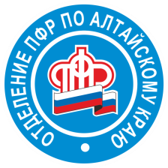
Пресс-релиз

06/08/2020

Консультации родителям – в режиме реального времени

На официальном сайте Пенсионного фонда РФ с июня 2020 года внедрен новый ресурс электронного помощника для семей по вопросам ежемесячной и единовременной выплат на детей. Сервис разработан специально для дистанционного обращения за консультацией по вопросу детских выплат.

- Благодаря данному ресурсу у родителей появилась возможность в режиме реального времени задать вопросы специалисту ПФР в онлайн-чате, - поясняет начальник отдела обращений Отделения Пенсионного фонда РФ по Алтайскому краю Софья Ильинкова. - В случае необходимости более детально проверить информацию, например, статус обработки заявления, причины отказа и возврата денежных средств, следует обратиться к специалисту Пенсионного ведомства в режиме чат-диалога с использованием представленной формы.
Стоит отметить, что с начала внедрения электронного помощника уже около 1500 алтайских семей обратились за информационной поддержкой и консультациями по вопросам детских выплат.

Чтобы воспользоваться услугой, достаточно перейти на страницу https://online.pfrf.ru/, предварительно выбрав из списка СВОЙ регион проживания. Регистрация на Портале госуслуг не требуется.

